Veiksmes un izaicinājumi 2020./2021.mācību gada 1.semestrī
Ir pagājis 2020./2021.mācību gada 1.semetris. Lai gan ikviena izglītības iestāde mācību gada sākumā izvirzīja noteiktus mērķus, saplānoja to īstenošanu, tomēr vīruss pamazām ieviesa savas korekcijas – ik pa laikam kādā izglītības iestādē kāda klase vai grupa mācījās attālināti, jo SPKC bija noteicis viņus par kontaktpersonām.
Daugavpils pilsētas Izglītības pārvalde (Izglītības pārvalde) 1.semestra noslēgumā skolu direktorus aicināja piedalīties aptaujā un sniegt informāciju par gūto pieredzi un izaicinājumiem, analizējot 1.semestra darba rezultātus. Lai izprastu, kā skolām ir veicies savu mērķu sasniegšanā, skolu administrācija izvērtēja un norādīja, cik lielā mērā skola ir sasniegusi 1.semestrim noteiktos sasniedzamos rezultātus (SR). Pēc diagrammas redzam, ka kopumā vairāk kā puse skolu atzīmē, ka drīzāk sasnieguši vai sasnieguši pilnībā savus izvirzītos sasniedzamos rezultātus.
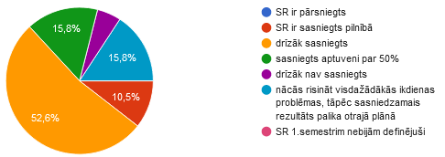
Tas nebija viegli, jo ikvienam nav noslēpums, ka pēc skolēnu rudens brīvdienām Izglītības pārvaldei izglītības iestāžu vadītāji un direktori regulāri iesniedza datus par situāciju izglītības iestādē nedēļas griezumā. Diagrammā var redzēt, ka vairākas klases skolās un arī pirmsskolu grupas atradās karantīnā, lai gan var teikt, ka pēc 7.decembra šī tendence strauji kritās un vairs tik strauji nepalielinājās.
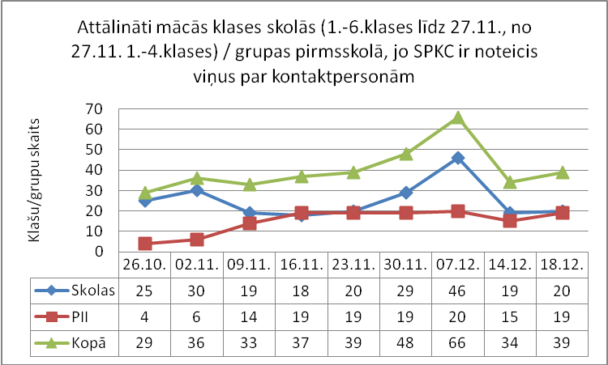
Savukārt individuālajos karantīnas gadījumos vērojams, ka sākumā pārsvarā tie bija skolēni, kuri vairāk mācījās attālināti, bet no 7.decembra vairāk attālināti individuāli mācījās pirmsskolnieki.
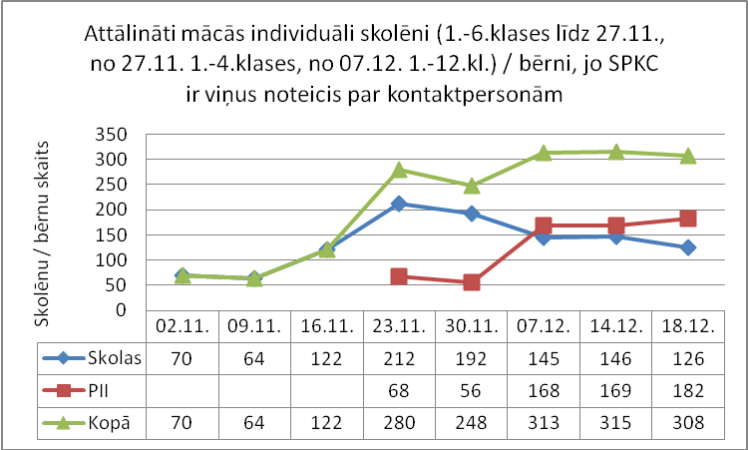
Runājot par pedagogiem, kurus SPKC ir noteicis par kontaktpersonām, redzams, ka šī līkne gandrīz visu laiku ir mērena, t.i., nemainīga.
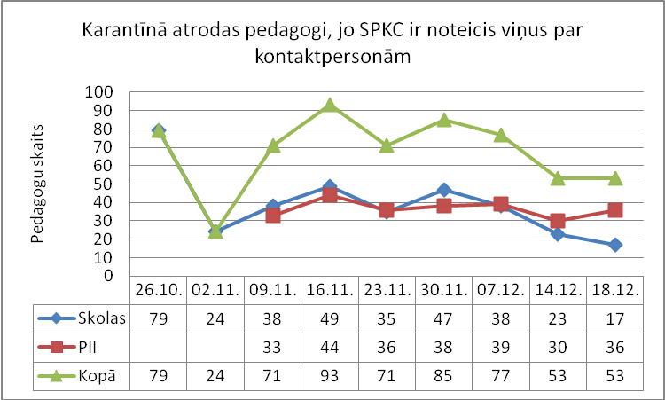
Savukārt cita aina atklājas, runājot par tehniskajiem darbiniekiem – pirmsskolā tehniskie darbinieki biežāk norādīti kā kontaktpersonas, nekā skolā, lai gan priecē, ka šī līkne tomēr krītas.
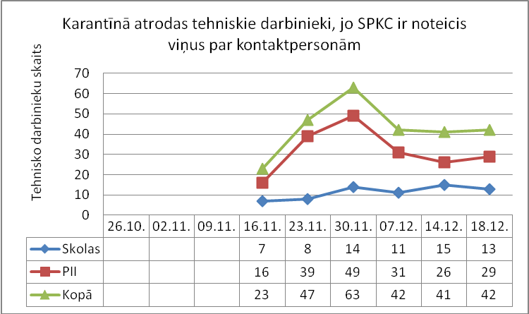
Saslimušo ar COVID-19 daudz vairāk bija skolēnu, nevis pirmsskolas vecuma bērnu. Pēc diagrammas redzams, ka visvairāk saslimušo audzēkņu bija uz 26.oktobri un 14.decembri.
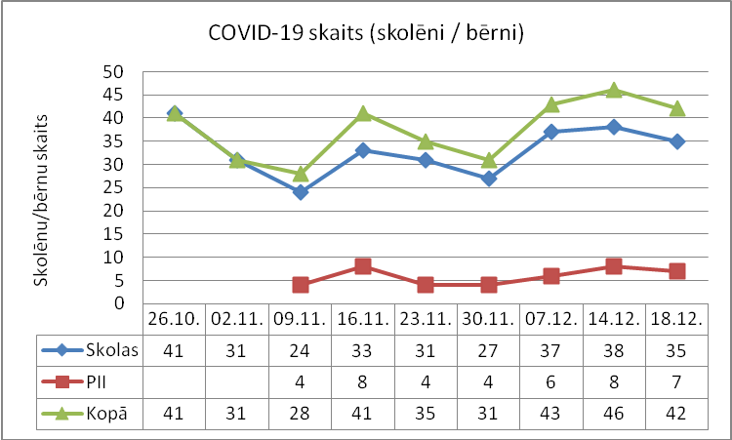
Līdzīgi bija arī pedagogu vidū – skolu pedagogi slimoja vairāk, nekā pirmsskolas pedagogi. Skatoties diagrammā, var redzēt, ka saslimstības tendence līdz 7.decembrim pakāpeniski pieauga, bet no 14.decembra – sāka mazināties.
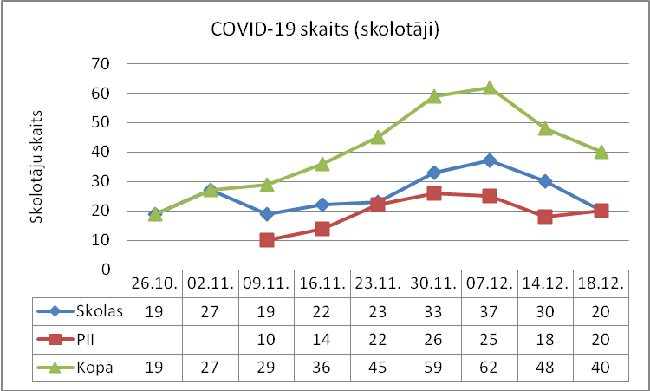
Savukārt tehnisko darbinieku vidū otrādāk – pirmsskolu tehniskie darbinieki slimoja vairāk, nekā skolu tehniskie darbinieki. Bet diagrammā redzam, ka kāpjoša saslimstības tendence bija līdz 30.novembrim, bet no 7.decembra tomēr samazinājās.
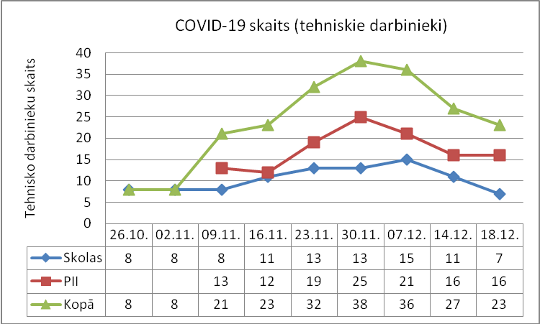
Kopumā, runājot par saslimstības gadījumiem izglītības iestādēs, priecē tas, ka pēc 7.decembra šī kopējā tendence samazinās.
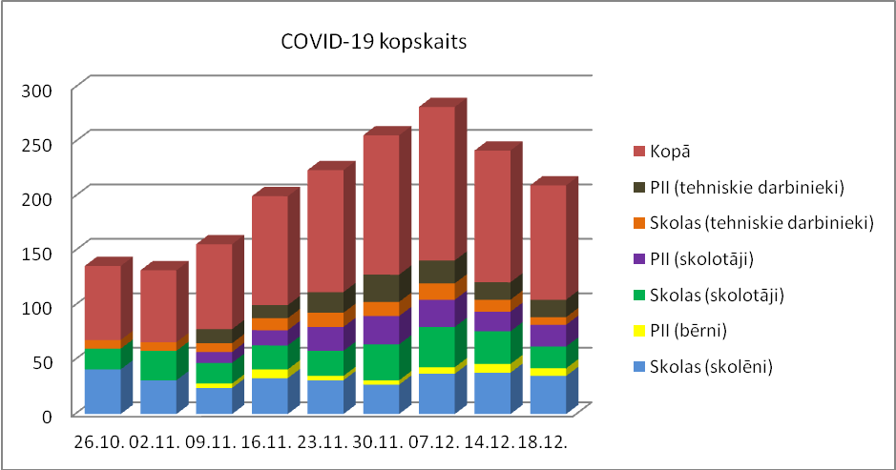
Neskatoties uz esošo situāciju valstī, ne vienmēr var teikt, ka pārmaiņas un ierobežojumi nes sev līdzi tikai negatīvo. Ir arī pozitīvas lietas, kuras liek mums paskatīties uz visu no citas puses, izvērtēt savas vajadzības, vēlmes un iespējas.

Lai veiksmīgāk organizētu mācību procesu, skolas meklēja risinājumu pozitīvai virzībai mācību procesā un/vai skolotāja darba atvieglošanā, un/vai skolēna slodzes mazināšanā. Līdz ar to attālināto mācību procesu skolotāji, vienojoties ar iestādes vadību, varēja īstenot gan no skolas telpām, gan no mājām. Savukārt izglītojamajiem tika piedāvāts veikt darbu diferencēti (e-vidē, uzdevumi bez elektronisko sakaru līdzekļu izmantošanas). Nu varam apgalvot, ka pedagogi un skolēni (pēc nepieciešamības) ir nodrošināti ar tehnisko aprīkojumu, un līdz ar to visi skolotāji ir apguvuši tiešsaistes stundu vadīšanas praksi, kas samazināja slodzi gan skolēniem, gan pedagogiem. Daudzās skolās mācību slodzes mazināšanai tikai veidotas pāru/bloku stundas, kas palīdzēja veiksmīgāk plānot attālinātās mācības, jo pāru stundu laikā 1.stunda pārsvarā notika Zoom/GoogleClassroom/Microsoft Teams platformā, bet 2.stunda tika atvēlēta patstāvīgam darbam. Protams, tika izmantotas arī citas platformas Uzdevumi.lv, soma.lv, tiešsaistes platforma "siena" atgriezeniskās saites nodrošināšanai u.c., kā arī daudzas skolas atteicās no mājasdarbu uzdošanas. Bija skolas, kur arī attālinātajā procesā tika saglabāts esošo stundu un zvanu saraksts, kas ļāva ievērot darba režīmu gan skolēniem, gan skolotājiem. Dažas skolas turpināja veidot plānus katrai klasei visai nedēļai, norādot tēmu un platformu, kur notiks stunda, un kopīgoja to kā Google dokumentu. Šis dokuments tika nosūtīts katram skolēnam svētdienā, lai skolēns varētu laicīgi zināt un plānot savu mācību laiku. Priekšmetu skolotāji sadarbojās vienas tēmas ietvaros un piedāvāja vienu darbu, kurš tika vērtēts dažādos priekšmetos (projektu darbs). Lai nodrošinātu jauno epidemioloģisko prasību ievērošanu mācību procesa organizēšanā, skolās tika piesaistīti pedagogu palīgi. Protams, regulāri tika veidotas arī atgādnes skolotājiem, skolēniem un vecākiem par attālināto mācību procesu skolā, kā arī, apzinoties reālo situāciju, vairākas skolas novembrī apmācīja 1.-3.kl.skolēnus, lai viņi patstāvīgi varētu izmantot e-klases un dažādu mācību platformu (Zoom, Microsoft Teams u.c.) iespējas.
Attālinātajā mācību procesā liela loma ir arī skolēnu mācīšanās motivācijai un kvalitātei. Pēc aptaujas rezultātiem redzam, ka gan 1.-6.klašu skolēnu, gan 7.-12.klašu skolēnu mācīšanās kvalitāte 1.semestrī vidēji novērtēta ar 7, kas pēc summatīvās vērtējuma skalas nozīmē „Labi”. Šī rādītāja sasniegšanā liela loma ir atbalsta personāla un klases audzinātāja iesaistei ikdienas mācību procesa organizēšanā un skolēnu atbalstīšanā.
Aptaujas laikā skolu direktori tika rosināti objektīvi izvērtēt attālināto mācību procesu skolā, tās kompetences, kuras izglītojamajiem tiek attīstītas šajā laika posmā, prasmes, kuras veidojas izglītojamajiem, izglītojamo iegūtos vērtējumus mācību semestra beigās, un izdarīt secinājumus. Varam redzēt, ka lielākā daļa skolu atzīmē, ka kopumā 1.semestris skolām ir bijis sekmīgs.

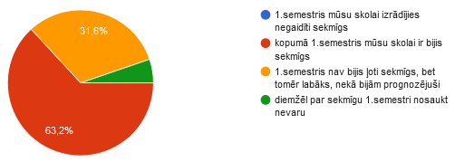
Precizējot atbildes uz iepriekšējo jautājumu, izglītības iestāžu vadītājiem tika lūgts definēt, kas viņus iepriecināja šī mācību gada 1.semestrī. Pozitīvi ir tas, ka direktori atzīst, ka, salīdzinot ar situāciju pavasarī, tagad skolotāji zināja/izprata, kas un kā ir jādara, ka daudzas lietas bija skaidrāk saprotamas, īpaši par attālināto mācību organizēšanu. Visvairāk iepriecināja arī tas, ka ne tikai skolēnu, bet arī skolotāju datorprasmes pilnveidojās. Daudzās skolās izdevās realizēt ne tikai mācību plānu, bet arī dažādus projektus, kā arī piedalīties tiešsaistes olimpiādēs, konkursos. Lielisks atbalsts attālinātajā mācību procesā bija IZM piedāvātie klēpjdatori un cits aprīkojums mācību procesa nodrošināšanai. Dažas skolas priecājās par veiksmīgi izieto akreditāciju (arī attālināti) un tās rezultātiem. Skolu administrācija lepojas ar savstarpējās sadarbības iespējām, skolotāju un skolēnu ieguldīto darbu un vecāku paļaušanos un sapratni, jo jaunie izaicinājumi parādīja, ka katrā izglītības iestādē visi ir viena komanda – skolotāji, skolēni un vecāki, ka veiksmīgi viss izdosies, ja būs atbalsts. Tā kā sadarbības jautājums ir ļoti aktuāls, izglītības iestāžu vadītājiem tika lūgts novērtēt savas iestādes 1.-6.klašu, 7.-12.klašu pedagogu, izglītojamo vecāku sadarbību, kur 1 bija viszemākais vērtējums, bet 10 – visaugstākais. Apkopojot rezultātus, var redzēt, ka izglītības iestāžu administrācija šo sadarbību pārsvarā vērtē ar 7 punktiem, kas pēc summatīvās vērtējuma skalas nozīmē „Labi”. Lai gan izglītības iestādes lielākoties ir radušas veiksmīgus risinājumus sadarbībā ar izglītojamo vecākiem, tomēr joprojām par aktuālu tiek uzskatīta vecāku izglītošana un aktīvāka iesaiste skolas darbā.
Neskatoties uz iepriekš minēto pozitīvo pieredzi, tomēr skolu direktori minēja arī to, kas viņus sarūgtināja šajā mācību pusgadā. Vislielākais sarūgtinājums bija dažu skolēnu mācību motivācijas trūkums un negodprātīga attieksme attālinātā mācību procesa laikā, t.i., ne visi skolēni atbildīgi iesaistījās mācību darbā, bija arī vienaldzīgie. Kā vēl viens sarūgtinājums tika minēts pedagogu psiholoģiskais stāvoklis, kā arī pārslodze. Arī biežas izmaiņas likumdošanā saistībā ar epidemioloģisko situāciju valstī neļāva plānot ilglaicīgu darbu, līdz ar to pastāvēja nepieciešamība meklēt risinājumus, par kuru ilgumu nevarēja būt drošs.
Attālinātā mācību procesa laikā tika veiksmīgi izmantota pavasarī gūtā pieredze mācību satura apguves plānošanā, tomēr joprojām ir aktivitātes, kuras īstenot ir ļoti grūti, piemēram, praktiskie darbi eksaktajos mācību priekšmetos. Līdz ar to uzkrājas mācību materiāls, kuram būs jāpievērš nopietna vērība, atgriežoties klātienes mācību procesā.
Lai varētu veiksmīgi pārvarēt sarūgtinājums un plānot mācību procesu, skolu pedagoģiskie kolektīvi noteica sasniedzamos rezultātus 2.semestrim. Viens no galvenajiem sasniedzamajiem rezultātiem ir visu skolēnu iesaiste aktīvajā darbā, individuālas pieejas nodrošināšana skolēniem, sadarbība ar vecākiem. Svarīgi ir arī pakāpeniski pāriet no pedagoga centrēta uz izglītojamo centrētu, pašvadītu mācību procesu (mērķu izvirzīšanu, sasniedzamo rezultātu definēšanu un laika plānošanu mērķu sasniegšanai, efektīvas mācīšanās un komunikācijas prasmju attīstīšanu, reflektēšanu par savu mācīšanos un rezultāta sasniegšanu, sadarbību). Izglītības iestādes uzsver, ka otrajā mācību pusgadā īpaši aktuāls ir sagatavošanās process valsts pārbaudes darbiem, kā arī atgriezeniskās saites nodrošināšana un izmantošana mācību procesā.
Izvērtējot izglītības iestāžu definēto izaicinājumu loku, Izglītības pārvalde sniegs mērķtiecīgu metodisko atbalstu izglītības iestāžu mācīšanas un mācīšanās procesam atbilstoši katras konkrētās skolas vajadzībām. Joprojām kā izaicinājums iestāžu darbā tiek minēta pedagogu sadarbības organizēšana, īpaši attālinātā mācību procesa laikā. Aktuāla ir formatīvās vērtēšanas izpratne un tās izmantošana veiksmīga skolēnu mācīšanās procesa organizēšanā. Izglītības iestādēm ir nepieciešams arī metodiskais atbalsts jaunā mācību satura ieviešanā 1., 4., 7. un 10.klasēs.
Ir noslēdzies 2020./2021.mācību gada 1.semestris, ir paveikts liels darbs, un līdz ar to novēlam lai izdodas sasniegt izvirzītos mērķus 2.semestrim un lai ir atbalsts ceļā uz tiem, un gandarījums, tos sasniedzot!

Informāciju sagatavoja
Daugavpils pilsētas Izglītības pārvalde

